Zadanie 1:

Zadanie 2:

Zadanie 3:

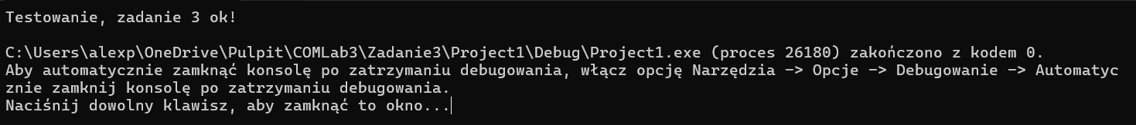

Zadanie 4:

Zadanie 5:

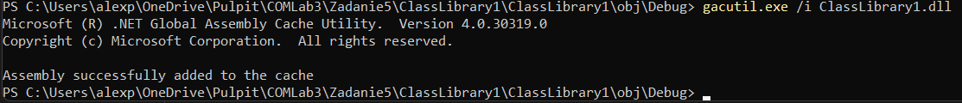

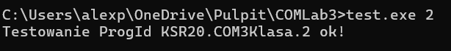

Zadanie 6:

Zadanie 7: